南京盛基房地产开发有限公司
No.2016G47地块房地产开发项目（7#、8#、11#、15#、16#、17#及配电房、门卫房、地下车库）
竣工环境保护验收报告

建设单位：南京盛基房地产开发有限公司
编制单位：南京白云环境科技集团股份有限公司

2020年4月
建设单位法人代表：陈 凯
编制单位法人代表：杜跃嵩
项目负责人：黄培培
报告编写人：赵 刚

南京盛基房地产开发有限公司
电话：15722912200
传真：/
邮编：211800
地址：南京市浦口区江浦街道凤凰大街10号

南京白云环境科技集团股份有限公司
电话：（025）83694897
传真：（025）83694869
邮编：210047
地址：江苏省南京市六合区云高路6号

目录

第一部分 南京盛基房地产开发有限公司No.2016G47地块房地产开发项目（7#、8#、11#、15#、16#、17#及配电房、门卫房、地下车库）竣工环境保护验收监测报告表
第二部分 验收意见
第三部分 其他需要说明的事项

第一部分
南京盛基房地产开发有限公司
No.2016G47地块房地产开发项目
（7#、8#、11#、15#、16#、17#及配电房、门卫房、地下车库）
竣工环境保护验收监测报告表

建设项目竣工环境保护
验收监测报告表

（2020）宁白环监（验）字第（005）号

项目名称： | No.2016G47地块房地产开发项目（7#、8#、11#、15#、16#、17#及配电房、门卫房、地下车库）
委托单位： | 南京盛基房地产开发有限公司

南京白云环境科技集团股份有限公司
2020年4月

承 担 单 位：南京白云环境科技集团股份有限公司
项目负责人：黄培培
报告编写人：赵刚
复 核：
审 核：
签 发：
现场监测负责人：毕金

南京白云环境科技集团股份有限公司
电话：（025）83694897
传真：（025）83694869
邮编：210047
地址：江苏省南京市六合区云高路6号
表一
建设项目名称 | 南京盛基房地产开发有限公司No.2016G47地块房地产开发项目（7#、8#、11#、15#、16#、17#及配电房、门卫房、地下车库）
建设单位名称 | 南京盛基房地产开发有限公司
建设项目性质 | √新建 改扩建 技改 迁建
建设项目地址 | 南京市浦口区孝祥路15号
主要产品名称 | 商品房
环评设计建设 | 建设17幢住宅楼（1#-17#），其中1#、17#包括社区养老用房、物业管理用房，1幢综合楼建筑（18#，面积375.66m²），1幢商业用房（19#，面积1807.03m²），两幢配电房及开闭所（面积496.5m²），一幢门卫建筑（面积12.5m²），地下车库（机动车及非机动车，面积40524.16m²）。项目占地面积49198.73m²，总建筑面积115965.2m²，住宅区总建筑面积70214.05m²。
本项目验收内容 | 6栋住宅、配套设施及地下车库，包括7#、8#、11#、15#、16#、17#及配电房、门卫房、地下车库，其中住宅楼7#-8#为6层住宅，11#、15#、16#、17#为7层，配电房、门卫房、地下车库均为1层。本次验收部分项目总建筑面积约64487.6m²，其中地上建筑面积32680.7m²，地下建筑面积31806.9m²。
建设项目环评时间 | 2016年10月 |  | 开工建设时间 |  | 2017年5月
调试时间 | / |  | 现场验收监测时间 |  | 2020年4月7～8日
报告表  审批部门 | 南京市浦口区环境保护局 |  | 环评报告表  编制单位 |  | 江苏叶萌环境技术有限公司
项目设计单位 | 江苏龙腾工程设计股份有限公司 |  | 项目施工单位 |  | 中兴建设有限公司
投资总概算 | 250000万元 | 环保投资总概算 |  | 188.5万元 |  | 比例 | 0.08%
项目实际投资 | 70000万元 | 实际环保投资 |  | 56万元 |  | 比例 | 0.08%

表一（续）
验收监测依据 | （1）《建设项目竣工环境保护验收暂行办法》（中华人民共和国环境保护部，国环规环评[2017]4号）；  （2）《建设项目环境保护管理条例》（中华人民共和国国务院令第682号，2017年10月1日）；  （3）《关于建设项目竣工环境保护验收有关事项的通知》（江苏省环境保护厅，苏环办[2018]34号，2018年1月26日）；  （4）《关于印发建设项目竣工环境保护验收现场检查及审查要点的通知》（环境保护部办公厅，环办[2015]113号，2015年12月30日）；  （5）关于发布《建设项目竣工环境保护验收技术指南 污染影响类》的公告（生态环境部公告2018年第9号，2018年5月16日）；  （6）《关于加强建设项目重大变动环评管理的通知》（苏环办[2015]256号文）；  （7）《南京盛基房地产开发有限公司No.2016G47地块房地产开发项目环境影响报告表》（江苏叶萌环境技术有限公司，2016年10月）；  （8）《关于南京盛基房地产开发有限公司No.2016G47地块房地产开发项目环境影响报告表的批复》（南京市浦口区环境保护局，浦环表复[2016]222号，2016年12月28日，见附件一）。
验收监测标准  标号、级别 | 《工业企业厂界环境噪声排放标准》（GB12348-2008）2类标准

表二
1、主要建设内容及建设规模
南京盛基房地产开发有限公司No.2016G47地块房地产开发项目位于南京市浦口区江浦街道白马2号地块，现门牌号为南京市浦口区孝祥路15号，项目东至海院西路（规划）、南至海象路（规划）、西至象山东路（规划）、北至孝祥路（规划）。项目设计新建17幢住宅楼（1#-17#）和1幢商业楼，其中11#包括养老服务用房、养老管理用房、物业管理用房， 1幢商业用房（A-商业，面积1385.3m²），两幢配电房（面积490.3m²），两幢门卫建筑（面积12.5m²），地下车库（机动车及非机动车，面积26620.4m²），项目总占地面积49198.73m²，总建筑面积114684.4m²，住宅区总建筑面积86175.9m²。其中项目中住宅楼1#-6#、9#、10#、12#-14#及A-商业已建成并于2018年11月通过企业组织的环保验收；项目住宅楼7#、8#、11#、15#、16#、17#及配电房、门卫房、地下车库目前已建成，为本次验收范围。
本项目验收内容为6栋住宅、配套设施及地下车库，包括7#、8#、11#、15#、16#、17#及配电房（2个）、门卫房（2个）、地下车库，其中住宅楼7#-8#为6层住宅，11#、15#、16#、17#为7层，配电房、门卫房、地下车库均为1层，本次验收项目总建筑面积约64487.6m²，其中地上建筑面积32680.7m²，地下建筑面积31806.9m²。
项目中7#-8#为6层纯住宅楼，11#、15#、16#、17#为包含部分商业的住宅楼。本次验收项目实际建设内容已全部完成，主要为住宅楼、小商铺，本项目内商业区的商铺类型主要为百货、超市、便利店等相关商业设施，由于本项目配套商业设施距离项目内居民住宅楼小于30米，最小距离7.14m，最远距离21.16m，故本项目不设置KTV、餐饮等高污染项目。目前项目建设内容暂未投入使用，建设的各类环保治理设施均可正常运行，具备“三同时”验收监测条件。
项目地理位置见图2-1，周边环境示意图见图2-2，平面布置及监测点位见图2-3。建设内容见表2-1，项目主要经济指标见表2-2。
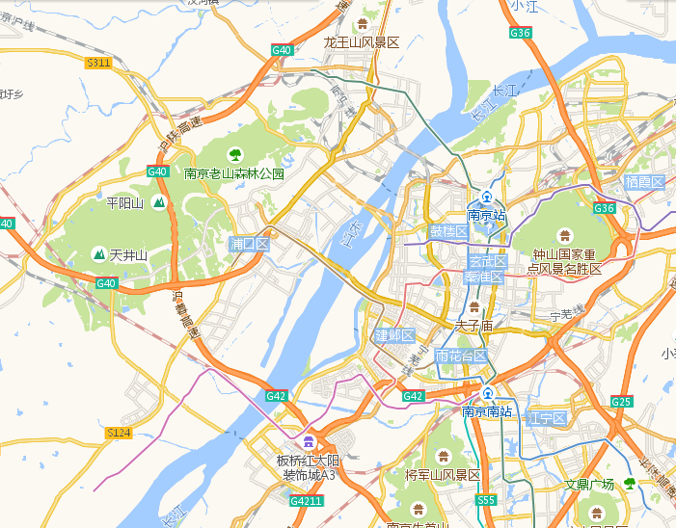
图2-1项目地理位置
项目地

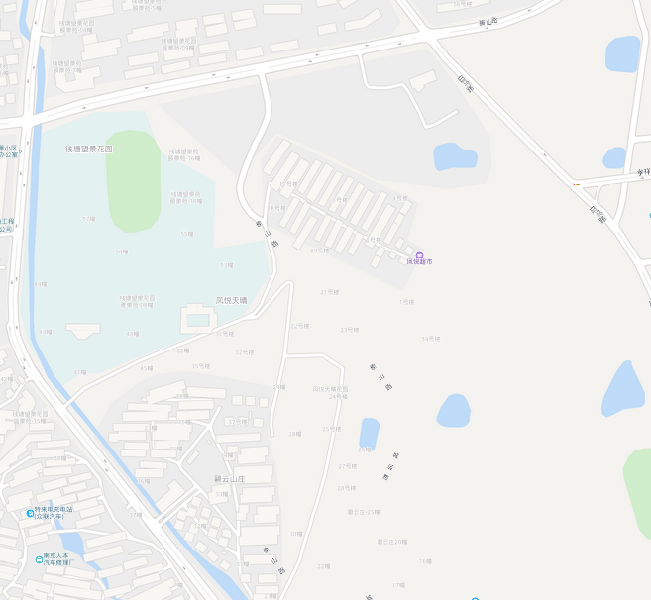
图2-2 周边环境示意图
空地
项目地
空地
凤悦天晴小区
江浦高级中学
白马澜山小区

表二（续）

表二（续）
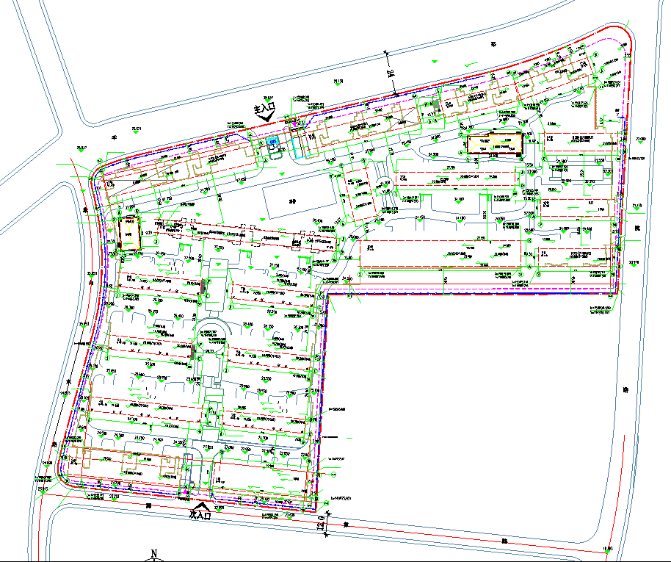
图例：▲：噪声监测点；☆为雨排口；★为污排口。
本次验收内容
变电01
变电02
▲Z2
17#
16#
15#
11#
8#
7#
商业

▲Z1
已通过验收内容

▲Z4
▲Z3
海院西路（规划路）
象山东路（规划路）
海象路（规划路）
孝祥路（规划路）
14#
13#
12#
10#
9#
6#
5#
4#
3#
2#
1#
图2-3 项目平面布置及监测点位图（加粗方框内为本次验收内容）

表二（续）
表2-1验收项目建设内容表
工程名称 | 单项工程名称 | 环评工程规模/设计能力 | 本项目实际建设情况
主体工程 | 南京盛基房地产开发有限公司No.2016G47地块房地产开发项目 | 项目设计新建17幢住宅楼（1#-17#）和1幢商业，其中11#包括养老服务用房、养老管理用房、物业管理用房， 1幢商业用房（A-商业，面积1385.3 m²），两幢配电房（面积490.3 m²），两幢门卫建筑（面积12.45 m²），地下车库（机动车及非机动车，面积26620.4 m²）。 | 已建7#、8#、11#、15#、16#、17#及配电房、门卫房、地下车库，其中住宅楼7#-8#为6层住宅，11#、15#、16#、17#为7层，配电房、门卫房、地下车库均为1层。
 |  | 项目总占地面积49198.73m²，总建筑面积115965.2m²，住宅区总建筑面积70214.05m²。 | 本次验收项目总建筑面积约64487.6m²，其中地上建筑面积32680.7m²，地下建筑面积31806.9m²。
公用工程 | 供电 | 市政供电管网 | 市政供电管网
 | 供气 | 天然气管网 | 天然气管网
 | 供水 | 市政供水管网 | 市政供水管网
 | 排水 | 雨污分流，雨水排入市政雨水管网；本项目生活废水直接接入市政污水管网，进入珠江污水处理厂进行处理。 | 雨水排入市政雨水管网，生活污水接管至市政污水管网。
环保安全  工程 | 环保工程 | 废水治理：雨污分流，雨水排入市政雨水管网；污水排入污水管网。 | 雨污分流，雨水排入市政雨水管网，污水排入市政污水管网，企业已办理接管手续（见附件五）。
 |  | 废气治理：居民油烟废气由专用烟道引至楼顶排放。汽车尾气通过通风系统引至地面排放，排风口均位于地面绿化带处，避开人群呼吸带。 | 住宅楼内已设置专用烟道，住户油烟废气通过油烟机由专用烟道引至楼顶排放。汽车尾气通过通风系统引至地面排放，排风口均位于地面绿化带处，避开人群呼吸带。
 |  | 噪声：采用低噪声型设备、基础减振、建筑隔声、绿化、采用中空玻璃。 | 本项目投入使用后主要噪声源包括设备房、空调外机、交通噪声。设备房设置于地下车库中，项目设备间设备及空调外机均采用低噪声型设备，另通过建筑隔声和距离衰减等措施降低噪声；临道路位置，种植绿化隔离带；小区内道路两侧种植绿化隔离带；建筑退让用地红线约6m；本项目小区住宅楼采用双层中空玻璃，降低噪声对居民的影响。
 |  | 固废治理：生活垃圾交由环卫部门清运。 | 生活垃圾交由环卫部门清运。

表二（续）
表2-2 项目主要经济技术指标
序号 | 项目 |  | 单位 | 设计建设 | 本项目实际建设 | 备注
1 | 规划用地面积 |  | m² | 49198.73 | 49198.73 | 未增加
2 | 总建筑面积 |  | m² | 115965.2 | 64487.6 | -
3 | 其中 | 地上建筑面积 | m² | 73787.95 | 32680.7 | -
 |  | 地下建筑面积 | m² | 41338.76 | 31806.9
4 | 7# |  | 层 | 7 | 6 | 减少1层
5 | 8# |  | 层 | 7 | 6 | 减少1层
6 | 11# |  | 层 | 7 | 7 | 不变
7 | 15# |  | 层 | 7 | 7 | 不变
8 | 16# |  | 层 | 7 | 7 | 不变
9 | 17# |  | 层 | 7 | 7 | 不变
10 | 配电房 01 |  | 层 | 1 | 1 | 不变
11 | 配电房 02 |  | 层 | 1 | 1 | 不变
12 | 门卫1 |  | 层 | 1 | 1 | 不变
13 | 门卫2 |  | 层 | 1 | 1 | 不变
14 | 地下车库 |  | 层 | 1 | 1 | 不变
15 | 机动车停车位 |  | 辆 | 694 | 694 | 不变
16 | 容积率 |  | - | 1.5 | 1.5 | -
17 | 建筑密度 |  | % | 27.72 | 27.78 | -
18 | 绿地率 |  | % | 36 | 35.11 | -
2、工程变动情况：
本项目实际建设规模与原环评有变化，但与规划许可证一致，其主要变化为7#、8#由原来的7层变化为现在的6层，减少1层，项目实际建设功能、内容于环评一致，工程变动不属于《关于加强建设项目重大变动环评管理的通知》（苏环办[2015]256号文）中重大变动清单内规定的内容。

表三
三、主要产污环节：
1废水
本项目实行雨污分流，污水排口2个，雨水排口2个（接管证明见附件五）。项目产生的废水主要为生活废水、商业废水。生活废水、商业废水通过污水管网排入市政污水管网，后进入珠江污水处理厂处理。目前本项目已建成但暂未投入使用，根据南京市环境保护局宁环办[2017]91号文《关于对部分污水纳管项目竣工环保验收不再实施废水监测的通知》，本次验收不对其废水进行监测。
2废气
本项目废气主要为居民厨房油烟废气、天然气燃烧废气、汽车尾气。居民厨房油烟废气经油烟机处理后，经设置于楼体中的专用烟道引至楼顶排放；天然气为清洁能源，燃烧废气无组织排放到大气中；地下车库汽车尾气通过通风系统引至地面排放，排风口均位于地面绿化带处，避开人群呼吸带。目前本项目已建成但暂未投入使用。
3噪声
本项目投入使用后主要噪声源包括设备房、空调外机、交通噪声。设备房设置于地下车库中，项目设备间设备及空调外机均采用低噪声型设备，另通过建筑隔声和距离衰减等措施降低噪声；临道路位置，种植绿化隔离带；小区内道路两侧种植绿化隔离带；建筑退让用地红线约6m；本项目小区住宅楼采用双层中空玻璃，降低噪声对居民的影响。
4固废
本项目产生的固体废物主要为生活垃圾，生活垃圾由环卫统一清运处置。
表四
主要污染物的产生、处理和排放情况见表4-1。
表4-1 主要污染物的产生、处理和排放情况
生产设备  /排放源 |  | 主要  污染物 | 排放规律 | 处理设施 |  | 去向
 |  |  |  | “环评”/初步  设计要求 | 实际建设
废水 | 生活废水 | 化学需氧量、悬浮物、氨氮、总磷、动植物油 | 连续 | 接管至市政污水管网，送至珠江污水处理厂处理 | 已接管至市政污水管网 | 市政污水管网
 | 商业废水
废气 | 燃烧废气 | 二氧化硫、氮氧化物、颗粒物 | 间断 | 采用清洁能源天然气 | 使用天然气，无组织排放 | 大气
 | 厨房 | 油烟 |  | 住户产生的油烟经内置专用烟道引至楼顶排放 | 经住户油烟机处理后，通过内置烟道引至楼顶排放
 | 地下车库汽车尾气 | 汽车尾气 | 连续 | 通风系统引至地面排放，排风口均位于地面绿化带处，避开人群呼吸带 | 通风系统引至地面排放，排风口均位于地面绿化带处，避开人群呼吸带
噪声 | 设备房 | 噪声 | 间断 | 基础减振、建筑物隔声和低噪声设备等措施 | 本项目投入使用后主要噪声源包括设备房、空调外机、交通噪声。设备房设置于地下车库中，项目设备间设备及空调外机均采用低噪声型设备，另通过建筑隔声和距离衰减等措施降低噪声；临道路位置，种植绿化隔离带；小区内道路两侧种植绿化隔离带；建筑退让用地红线约6m；本项目小区住宅楼采用双层中空玻璃，降低噪声对居民的影响。 | 自然衰减
 | 空调外机
 | 交通噪声
固体废物 | 生活垃圾 |  | 间断 | 环卫清运 | 环卫清运 | 合理处置

表四
建设项目环境影响报告表主要结论及审批部门审批决定：
环评结论：
建设项目产生的各项污染物均可得到有效处置，可达标排放，对环境的影响较小，从环境保护的角度来讲，该项目在拟建地建设是可行的。
环保建议和要求：
- 建议：项目建成运营后管理应加强，制度应规范、环保网络机制应健全，争创环保模范单位。
- 环境管理要求：
- 项目建设应严格执行“三同时”制度；
- 加强对噪声、废水治理设备的日常养护工作。
- 建立环保管理制度，管理人员及其员工应树立保护环境的思想，杜绝污染事故的发生。
审批部门审批决定：
关于南京盛基房地产开发有限公司NO.2016G47地块房地产开发项目环境影响报告表的批复
南京盛基房地产开发有限公司：
你单位报送的《NO.2016G47地块房地产开发项环境影响报告表》（以下简称“报告表”）收悉。我局已收悉，该项目已以网站公示形式征询过公众意见。经研究，批复意见如下：
一、项目概况：该项目位于江浦街道白马2号地块，东至海院西路（规划）、南至海象路（规划）、西至象山东路（规划）、北至白马路（规划），项目占地面积49198.72m²，总建筑面积115965.2m²。住宅区总建筑面积70214.05m²，主要建设17幢建筑，分别为1#-17#栋；商业建筑面积1807.03m²，位于19#，主要建设一幢2F建筑；物业管理用房建筑面积479.21m²，位于1#、17#，社区养老建筑面积115m²，位于17#；综合楼建筑面积375.66m²，位于18#；配电房及开闭所建筑面积496.5m²，门卫建筑面积12.45m²；地下车库（机动车及非机动车）40524.16m²。项目总投资250000万元，其中环保投资188.5万元元。
二、根据环评结论，在落实报告表所提出的污染防治和生态保护措施前提下，从环保角度分析，项目建设可行。
三、在项目设计、建设和环境管理中，须认真落实报告表中提出的各项环保要求，确保各项污染物达标排放，并着重做好以下工作：

表四（续）
1、项目排水须实施雨污分流。生活污水、商业废水达接管标准后排入市政污水管网，接入珠江污水处理厂集中处理。
2、做好各类废气防治工作。居民厨房油烟经自行安装的油烟净化器处理后由内置专用烟道引至楼顶高空达标排放；地下车库设机械排风系统，排风口尽量远离周边环境敏感目标，防止污染扰民。
3、选用低噪声设备、合理布局，对高噪声源采取隔声、减振等措施，确保项目边界噪声达《工业企业厂界环境噪声排放标准》（GB12348-2008）2类（白马路侧4类）标准。临近道路一侧的住宅等建筑应尽量退让道路红线，并通过采取安装隔声门窗、加强绿化等措施，减轻交通噪声影响。
4、固体废物应分类收集，安全处置。生活垃圾、商业垃圾、化粪池污泥由环卫部门及时清运。
5、落实施工期污染防治措施。严格执行《南京市扬尘污染防治管理办法》（市政府287号令）和《市政府关于印发加强扬尘污染防控“十条措施”的通知》（宁政发〔2013〕32号），水泥、黄沙等建材堆放点应落实防尘防淋措施；对工地实施围挡，裸露处应进行洒水抑尘；车辆驶出工地前应对车身进行冲洗，工地内设置蓄水池，车辆冲洗废水经沉渣处理后尽量回用；建筑垃圾运往指定地点处置；加强管理，合理安排高噪声设备作业时间，避免扰民。
项目开工前15日内须到浦口区环境监察大队办理施工噪声申报手续，报送施工期扬尘污染防治方案。
- 根据报告表，项目内配套商业设施距离居民住宅楼小于30米，故不设置KTV、餐饮等高污染项目，商铺类型主要为百货、超市、便利店等相关商业设施。商业用房引进具体项目时，按规定另行办理环保审批手续。履行告知义务，项目建成出售或出租时应告知建筑功能限制要求、周边环境状况、可能发生的环境污染及拟采取的防治措施等。
四、项目的环保设施必须与主体工程同时设计、同时施工、同时投入使用。项目竣工后，按规定向我局申请办理环保验收手续，经验收合格方可正式投用。
五、本项目经批复后，项目的性质、规模、地点、采用的防治污染、防止生态破坏的措施发生重大变动的，应重新报批环境影响评价文件。自批准之日起超过五年，方决定该项目开工建设的，其环境影响评价文件应当报我局重新审核。

表五
验收监测内容：
本项目竣工验收监测是对南京盛基房地产开发有限公司No.2016G47地块房地产开发项目环保设施的建设、运行和环境管理进行调查，对噪声状况进行现场监测，以检查噪声防治措施是否达到设计能力和预期效果。根据南京市环境保护局宁环办[2017]91号文《关于对部分污水纳管项目竣工环保验收不再实施废水监测的通知》，本次验收不对其废水进行监测。
噪声监测点位、项目和频次见表5-1。
表5-1 噪声监测点位、项目、频次
污染种类 | 测点位置 | 监测项目 | 布点个数 | 监测频次
厂界环境噪声 | 厂界4个点 | 气象参数、等效连续A声级Leq(A) | 4 | 昼、夜各2次/天，共2天

表六
六、监测分析方法与质量保证措施：
本次监测的质量保证严格按照南京白云环境科技集团股份有限公司编制的《质量手册》的要求，实施全过程质量控制。
监测人员经过考核并持有合格证书；所有监测仪器经过计量部门检定并在有效期内；现场监测仪器使用前后经过校准。监测数据实行三级审核。监测分析方法见表6-1。
表6-1监测分析方法
类别 | 项目 | 分析方法 | 方法来源 | 检出限
噪声 | 等效连续  (A)声级 | 《工业企业厂界环境噪声排放标准》 | （GB12348-2008）2类标准 | /

表6-2噪声测量前后统计表
测量日期 | 校准声级dB（A） |  |  | 备注
 | 测量前 | 测量后 | 差值 | 测量前后校准声级差值小于0.5dB（A），测量数据有效
4月7日 | 93.8 | 93.8 | 0
4月8日 | 93.8 | 93.8 | 0

表七 监测结果
- 监测工况
2020年4月7~8日南京白云环境科技集团股份有限公司对“南京盛基房地产开发有限公司No.2016G47地块房地产开发项目”实施了建设项目竣工环境保护验收噪声监测。验收监测期间，水泵、风机等设备正常运行，符合验收监测要求。监测期间具体工况见附件四。
2、噪声监测结果与评价：
该项目2020年4月7~8日噪声监测结果表明：Z1-Z4点昼间厂界环境噪声监测值范围52.6dB(A)-57.4dB(A)，夜间厂界环境噪声监测值范围42.1dB(A)-45.4dB(A)，监测结果符合《工业企业厂界环境噪声排放标准》（GB12348-2008）2类标准。监测数据见表7-1，监测点位图见图2-3。
表7-1 噪声监测结果与评价
测点编码 | 测点名称 | 监测日期 | 时段 | 第一次  声级值dB(A) | 第二次  声级值dB(A) | 标准值dB(A) | 评价 | 主要噪声源
Z1 | 东界 | 4月7日 | 昼 | 52.6 | 55.4 | 60 | 达标 | 设备噪声、交通噪声
 |  |  | 夜 | 44.6 | 42.8 | 50 | 达标 | 设备噪声、交通噪声
 |  | 4月8日 | 昼 | 52.8 | 54.9 | 60 | 达标 | 设备噪声、交通噪声
 |  |  | 夜 | 43.1 | 42.4 | 50 | 达标 | 设备噪声、交通噪声
Z2 | 南界 | 4月7日 | 昼 | 57.4 | 56.6 | 60 | 达标 | 设备噪声、交通噪声
 |  |  | 夜 | 45.3 | 44.7 | 50 | 达标 | 设备噪声、交通噪声
 |  | 4月8日 | 昼 | 56.1 | 52.7 | 60 | 达标 | 设备噪声、交通噪声
 |  |  | 夜 | 43.6 | 42.8 | 50 | 达标 | 设备噪声、交通噪声
Z3 | 西界 | 4月7日 | 昼 | 56.0 | 52.7 | 60 | 达标 | 设备噪声、交通噪声
 |  |  | 夜 | 44.5 | 44.9 | 50 | 达标 | 设备噪声、交通噪声
 |  | 4月8日 | 昼 | 55.0 | 54.5 | 60 | 达标 | 设备噪声、交通噪声
 |  |  | 夜 | 42.1 | 43.2 | 50 | 达标 | 设备噪声、交通噪声
Z4 | 北界 | 4月7日 | 昼 | 55.9 | 56.7 | 60 | 达标 | 设备噪声、交通噪声
 |  |  | 夜 | 43.6 | 45.4 | 50 | 达标 | 设备噪声、交通噪声
 |  | 4月8日 | 昼 | 54.3 | 54.0 | 60 | 达标 | 设备噪声、交通噪声
 |  |  | 夜 | 43.1 | 42.8 | 50 | 达标 | 设备噪声、交通噪声
注： 4月7日昼间风速2.1m/s，天气晴；夜间风速1.9m/s，天气晴；
4月8日昼间风速1.3m/s，天气晴；夜间风速1.m/s，天气晴。

表八 环保检查结果
执行情况：
该项目已按国家有关建设项目环境管理法规要求，进行了环境影响评价，工程相应的环保设施与主体工程同时设计、同时施工、同时投入使用。

污染处理设施建设管理及运行情况：
本次验收项目设置2个污水排口，2个雨水排口，均已接管；住宅楼墙体中设置专用油烟管道。
环保管理制度及人员责任分工：
本次验收部分由该公司物业管理公司负责日常环境管理工作（3人专职负责）。
排污口规范化、污染源在线监测仪的安装、测试情况检查：
雨水污水排口均已设置，本项目无在线设备安装要求。
调试期扰民情况：
无。
调试期有无受到投诉：
无。
其它（根据行业特点，开展清洁生产情况，生态保护措施等特殊内容）：
无。
存在的问题及整改要求：
无。

表九 环评审批意见及落实情况
审批意见及落实情况
序号 | 检查内容 | 执行情况
1 | 项目排水须实施雨污分流。生活污水、商业废水达接管标准后排入市政污水管网，接入珠江污水处理厂集中处理。 | 本项目已实施雨污分流，雨污排口均已接管，接管证明见附件五。根据南京市环境保护局宁环办[2017]91号文《关于对部分污水纳管项目竣工环保验收不再实施废水监测的通知》，本次验收不对其废水进行监测。
2 | 做好各类废气防治工作。居民厨房油烟经自行安装的油烟净化器处理后由内置专用烟道引至楼顶高空达标排放；地下车库设机械排风系统，排风口尽量远离周边环境敏感目标，防止污染扰民。 | 本项目住宅楼楼体中已设置专用油烟烟道，居民厨房油烟经油烟机处理后通过专用烟道引至楼体高空排放；通风系统引至地面排放，排风口均位于地面绿化带处，避开人群呼吸带。
3 | 选用低噪声设备、合理布局，对高噪声源采取隔声、减振等措施，确保项目边界噪声达《工业企业厂界环境噪声排放标准》（GB12348-2008）2类（白马路侧4类）标准。临近道路一侧的住宅等建筑应尽量退让道路红线，并通过采取安装隔声门窗、加强绿化等措施，减轻交通噪声影响。 | 本项目投入使用后主要噪声源包括设备房、空调外机、交通噪声。设备房设置于地下车库中，项目设备间设备及空调外机均采用低噪声型设备，另通过建筑隔声和距离衰减等措施降低噪声；临道路位置，种植绿化隔离带；小区内道路两侧种植绿化隔离带；建筑退让用地红线约6m；本项目小区住宅楼采用双层中空玻璃，降低噪声对居民的影响。  本次验收监测期间，噪声监测结果均符合《工业企业厂界环境噪声排放标准》（GB12348-2008）2类标准。
4 | 固体废物应分类收集，安全处置。生活垃圾、商业垃圾、化粪池污泥由环卫部门及时清运。 | 本项目仅产生生活垃圾、商业垃圾，交环卫部门及时清运。
5 | 根据报告表，项目内配套商业设施距离居民住宅楼小于30米，故不设置KTV、餐饮等高污染项目，商铺类型主要为百货、超市、便利店等相关商业设施。商业用房引进具体项目时，按规定另行办理环保审批手续。履行告知义务，项目建成出售或出租时应告知建筑功能限制要求、周边环境状况、可能发生的环境污染及拟采取的防治措施等。 | 本项目商业仅为零售业如百货、超市、便利店等相关商业设施，不设置KTV、餐饮等高污染项目；商业用房引进具体项目时，按规定另行办理环保审批手续；企业已作出告示（见附件六）。

表十 验收监测结论与建议
验收监测结论：
1、工况
本项目验收监测期间，风机、水泵等设备运行正常，符合验收监测要求(企业说明见附件四)。
2、废气
本项目废气主要为居民厨房油烟废气、天然气燃烧废气、汽车尾气。居民厨房油烟废气经油烟机处理后，经设置于楼体中的专用烟道引至楼顶排放；天然气为清洁能源，燃烧废气无组织排放到大气中；地下车库汽车尾气通过通风系统引至地面排放，排风口均位于地面绿化带处，避开人群呼吸带。
3、废水
本项目已实行雨污分流，雨水排口、污水排口均已接管。根据南京市环境保护局宁环办[2017]91号文《关于对部分污水纳管项目竣工环保验收不再实施废水监测的通知》，本次验收不对其废水进行监测。
4、噪声
本项目2020年4月7~8日噪声监测结果表明：Z1-Z4厂界环境噪声监测值均符合《工业企业厂界环境噪声排放标准》（GB12348-2008）2类标准。
5、固废
生活垃圾交环卫部门清运。
建议
- 加强环境管理，加强设备的维护保养，以降低噪声对居民的影响。
- 商业用房引进具体项目时，按规定另行办理环保审批手续。
- 根据《关于建设项目竣工环境保护验收有关事项的通知》（苏环办[2018]34号）完善相关环保验收手续。

附件一：环评批复

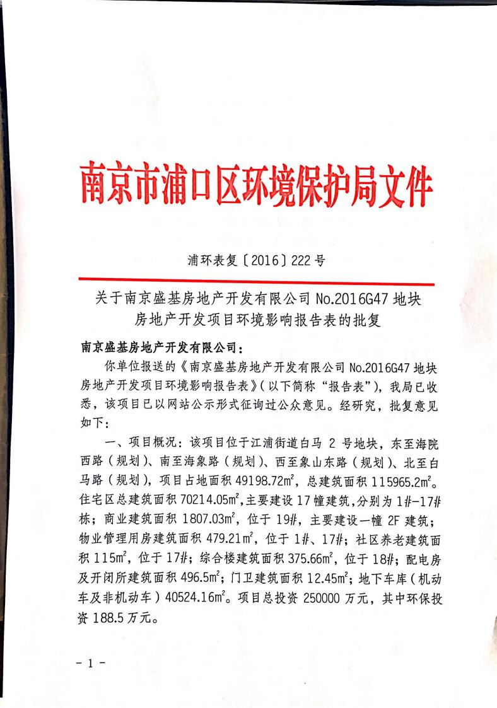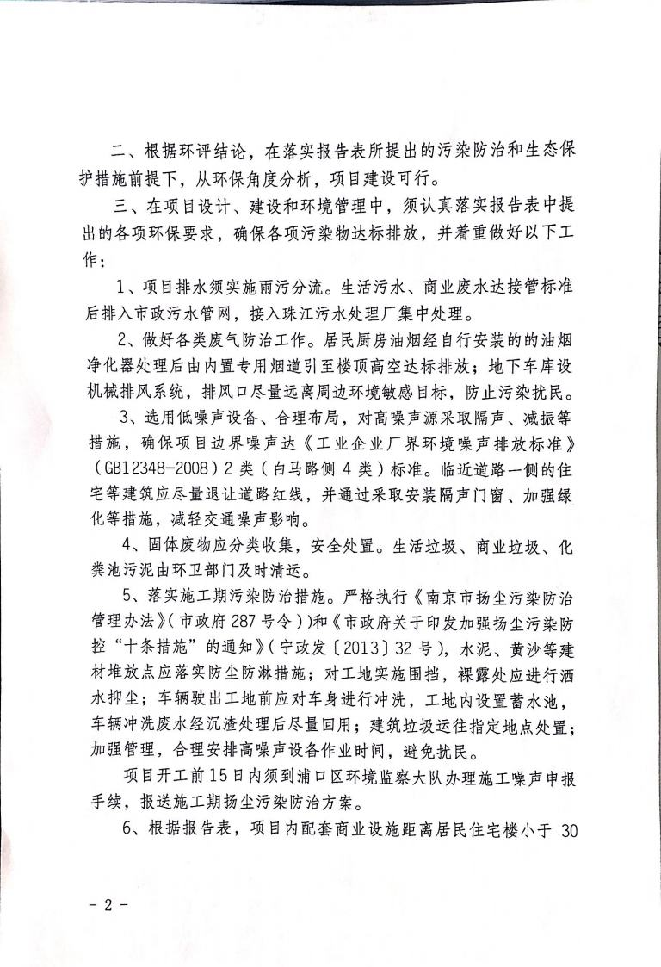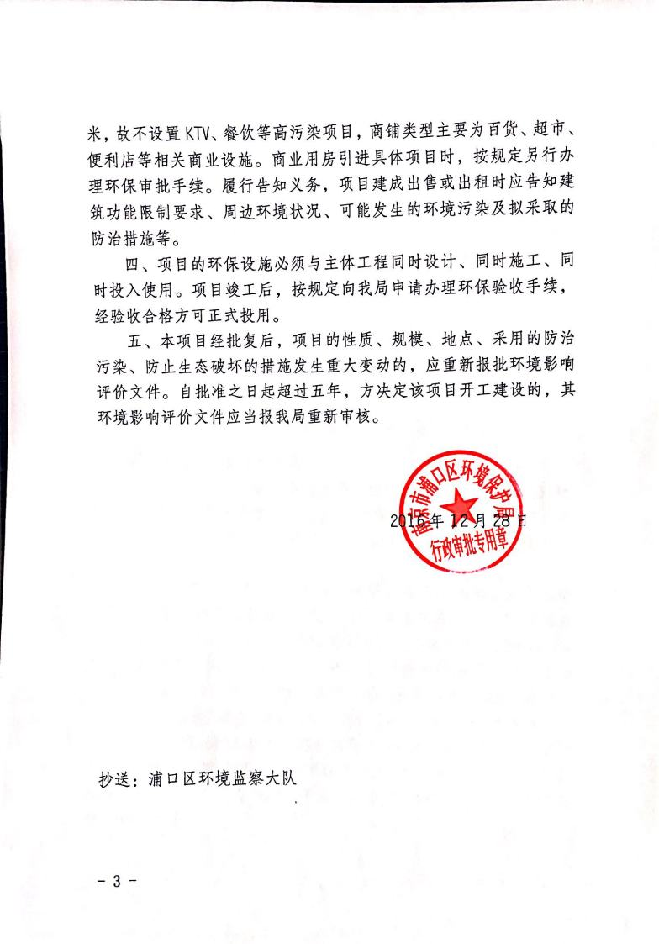

附件二：立项

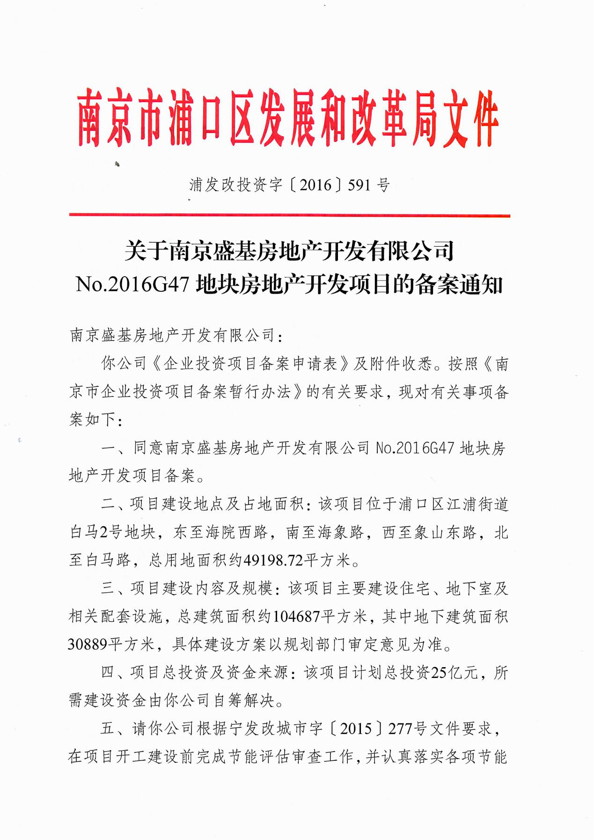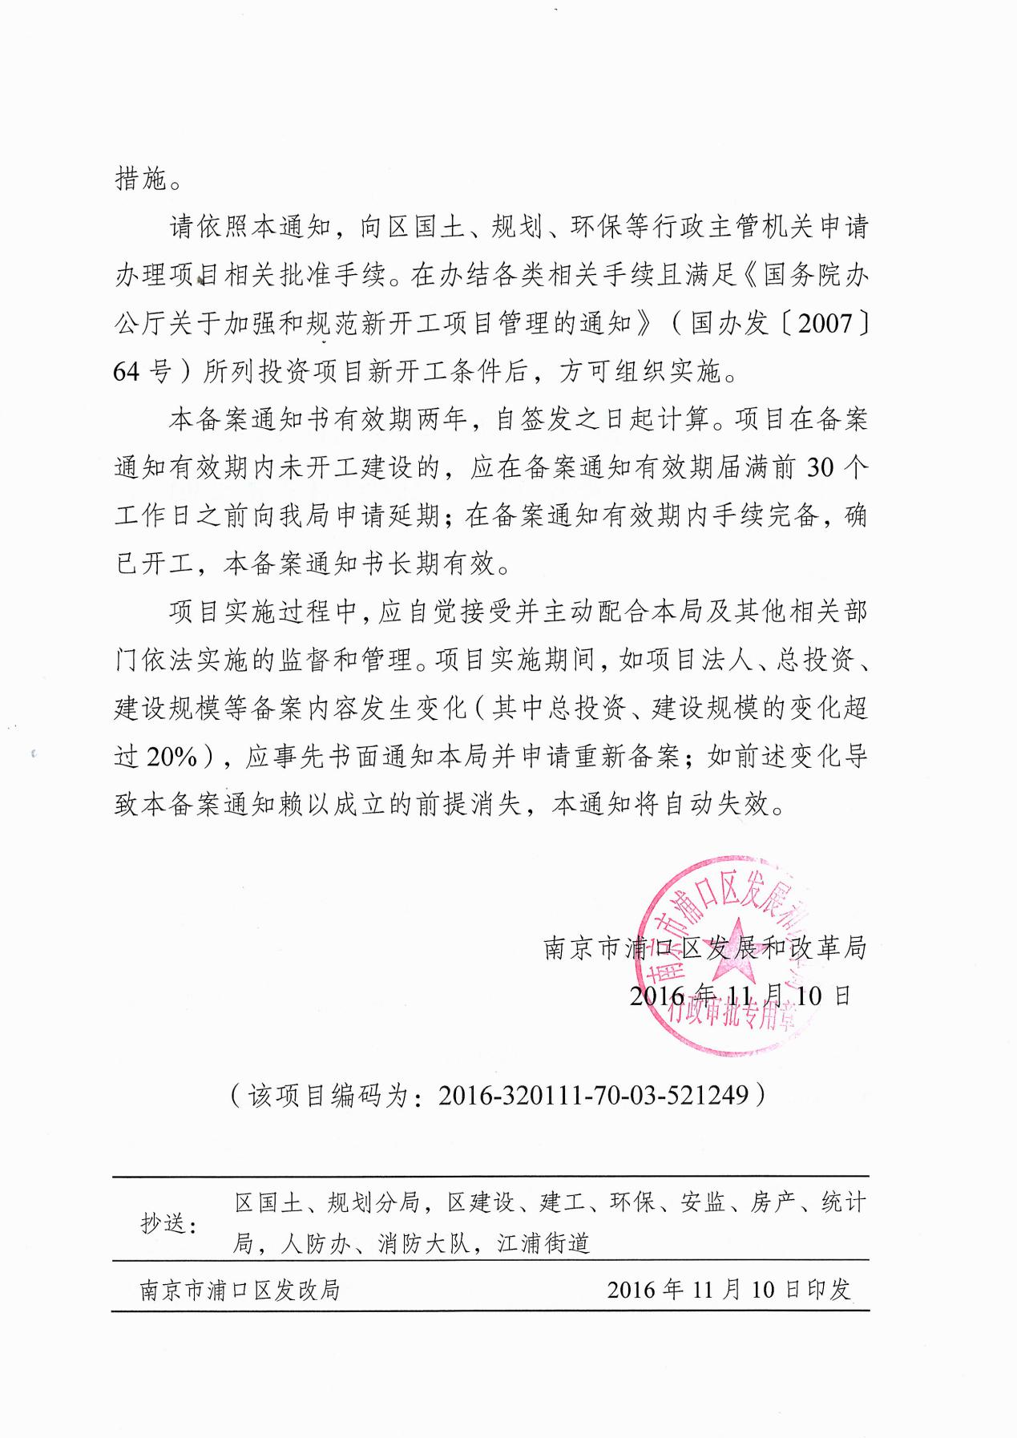

附件三：规划许可证

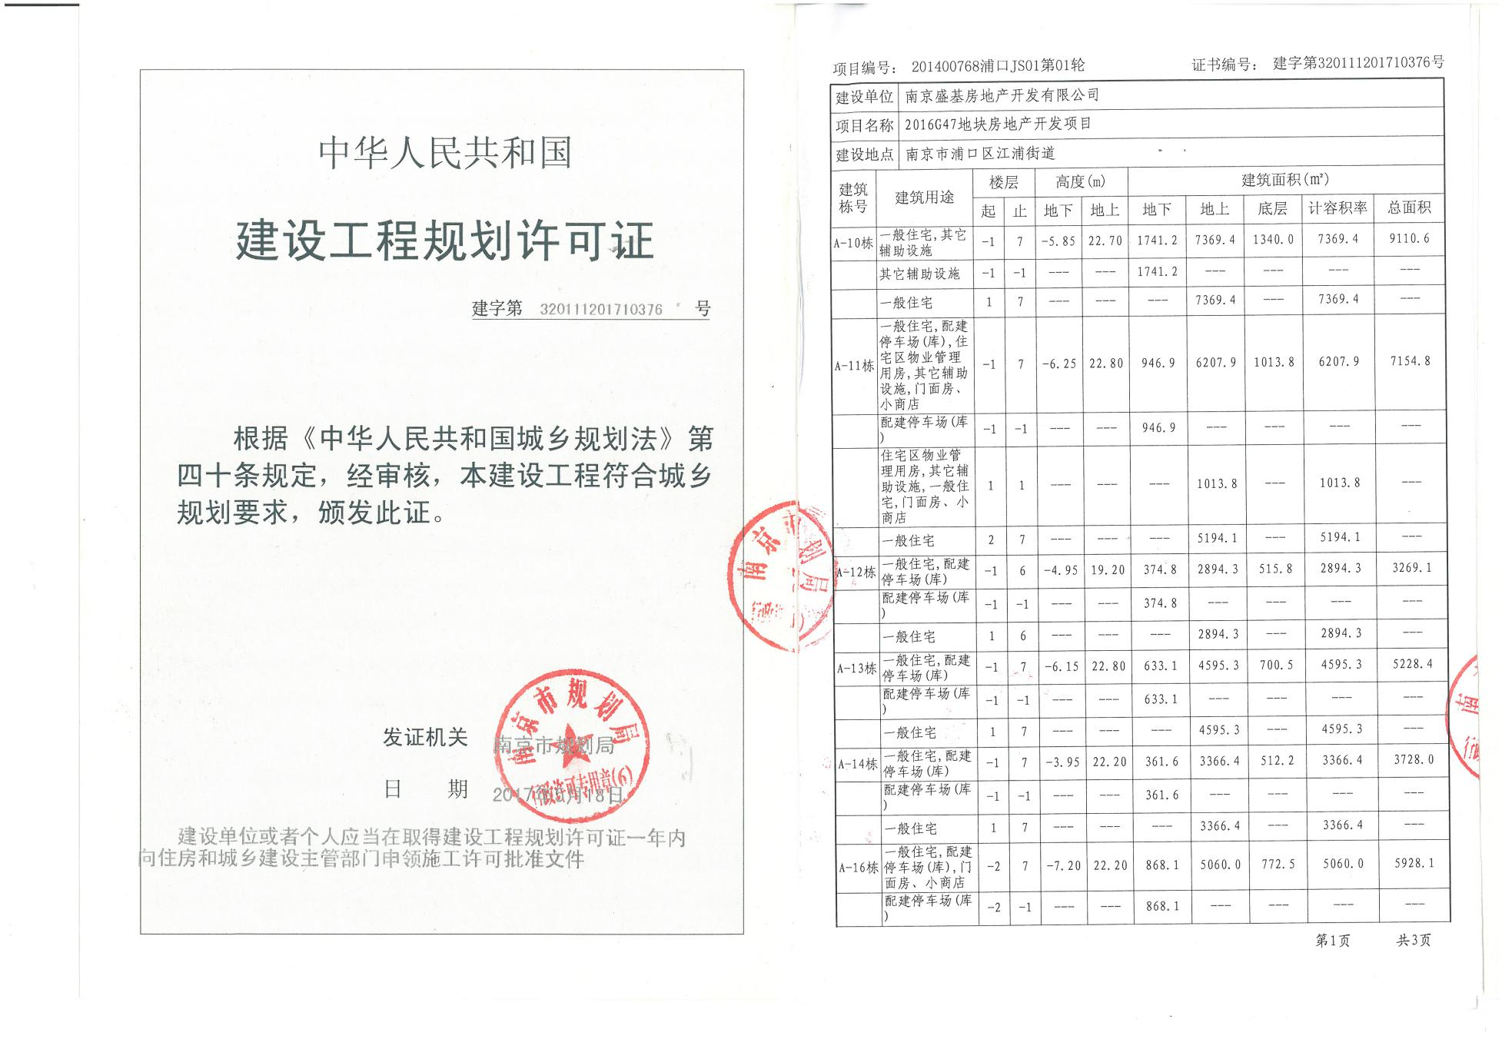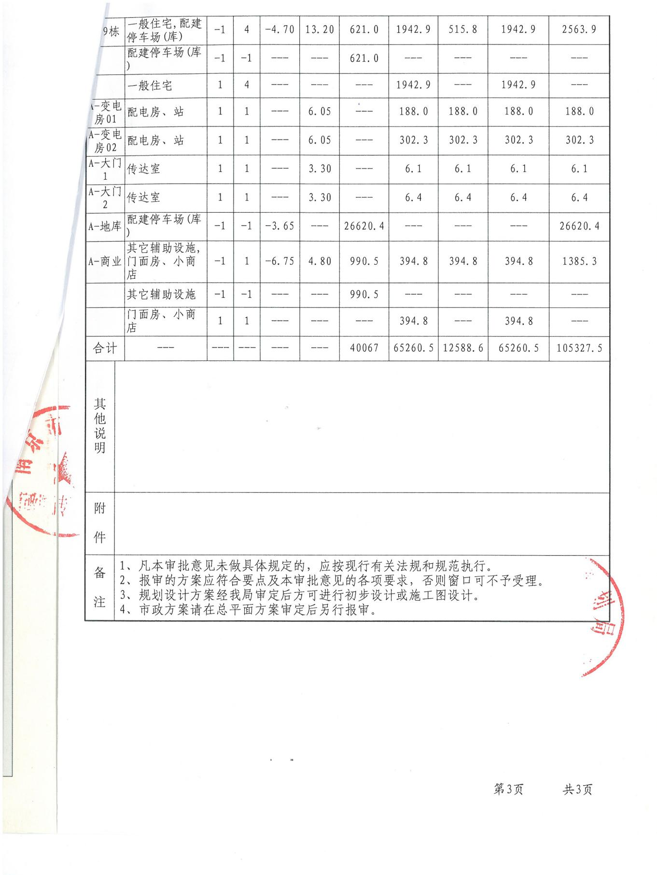
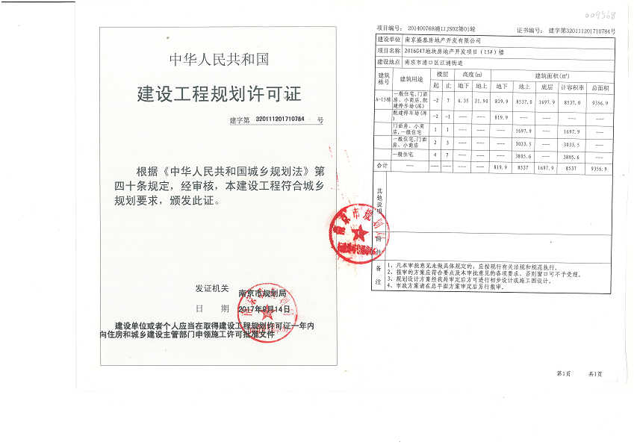

附件四：
项目验收监测期间工况说明
南京白云环境科技集团股份有限公司：
我单位对验收监测期间生产工况做如下说明：
表1 项目基本信息
建设单位 | 南京盛基房地产开发有限公司
项目名称 | 南京盛基房地产开发有限公司No.2016G47地块房地产开发项目（7#、8#、11#、15#、16#、17#及配电房、门卫房、地下车库
情况说明 | 本项目为房地产开发项目，验收监测期间（2020年4月8日～2020年4月9日）各环保设施均正常运行，符合验收监测条件。
表2 工况统计表
监测日期 | 设备
2020年4月8日 | 正常运转
2020年4月9日 | 正常运转
声明：本说明所填写内容及所附文件和材料均为真实的，我单位承诺对所提交材料的真实性负责。

日期：2020.4.9
（建设单位盖章）

填写说明：
- 部分非生产类项目，工况符合可在表1中的情况说明里用文字进行描述；
- 表2中设备为间歇运转，均正常投入使用。

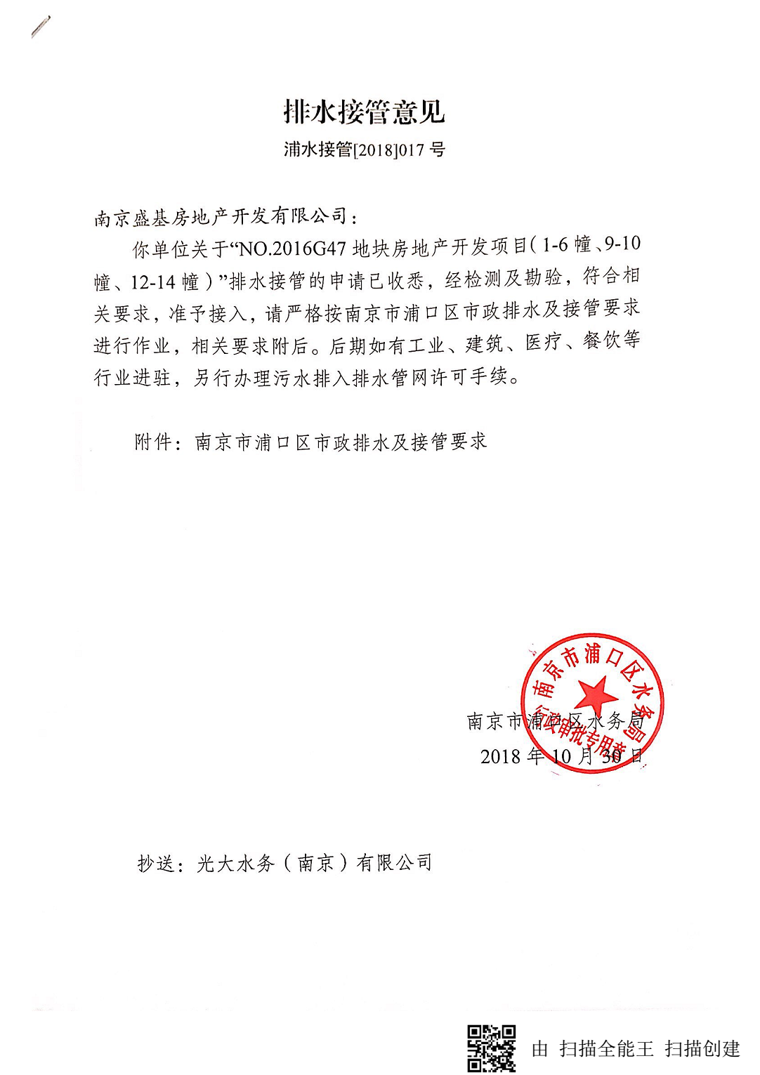
附件五：接管证明

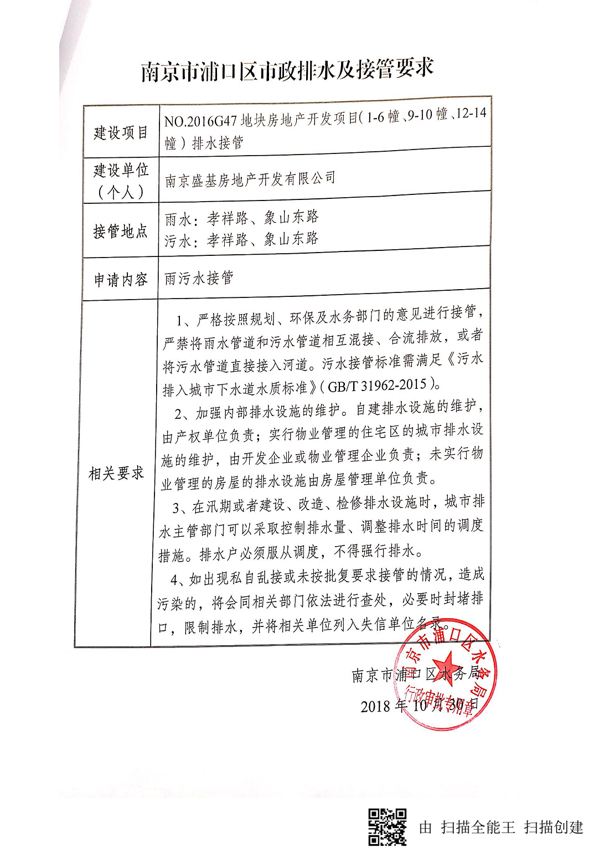

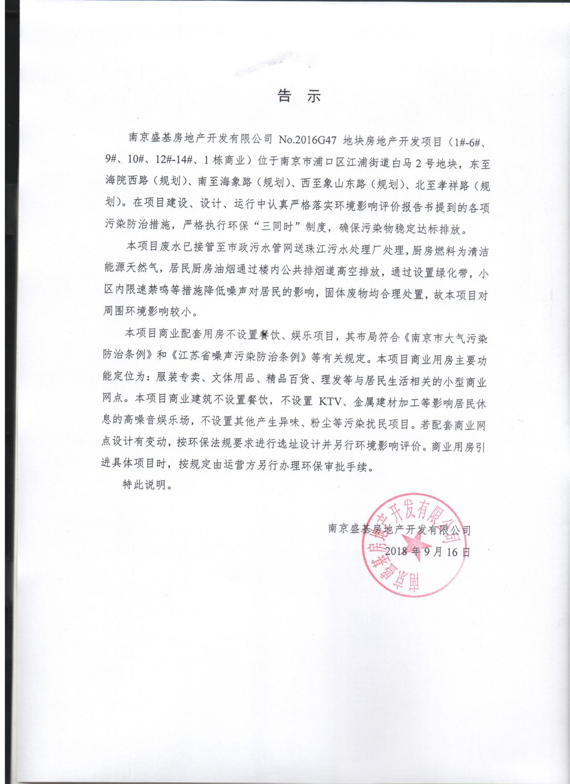
附件六：

告 示
南京盛基房地产开发有限公司No.2016G47地块房地产开发项目（7#、8#、11#、15#、16#、17#及配电房、门卫房、地下车库）位于南京市浦口区江浦街道白马2号地块，东至海院西路（规划）、南至海象路（规划）、西至象山东路（规划）、北至孝祥路（规划）。在项目建设、设计、运行中认真严格落实环境影响评价报告书提到的各项污染防治措施，严格执行环保“三同时”制度，确保污染物稳定达标排放。
本项目废水已接管至市政污水管网送珠江污水处理厂处理，厨房燃料为清洁能源天然气，居民厨房油烟通过楼内公共排烟道高空排放，通过设置绿化带，小区内限速禁鸣等措施降低噪声对居民的影响，固体废物均合理处置，故本项目对周围环境影响较小。
本项目商业配套用房不设置餐饮、娱乐项目，其布局符合《南京市大气污染防治条例》和《江苏省噪声污染防治条例》等有关规定。本项目商业用房主要功能定位为：服装专卖、文体用品、精品百货、理发等与居民生活相关的小型商业网点。本项目商业建筑不设置餐饮，不设置KTV、金属建材加工等影响居民休息的高噪音娱乐场，不设置其他产生异味、粉尘等污染扰民项目。若配套商业网点设计有变动，按环保法规要求进行选址设计并另行环境影响评价。商业用房引进具体项目时，按规定由运营方另行办理环保审批手续。
特此说明。

南京盛基房地产开发有限公司
2020年4月9日

附件七：
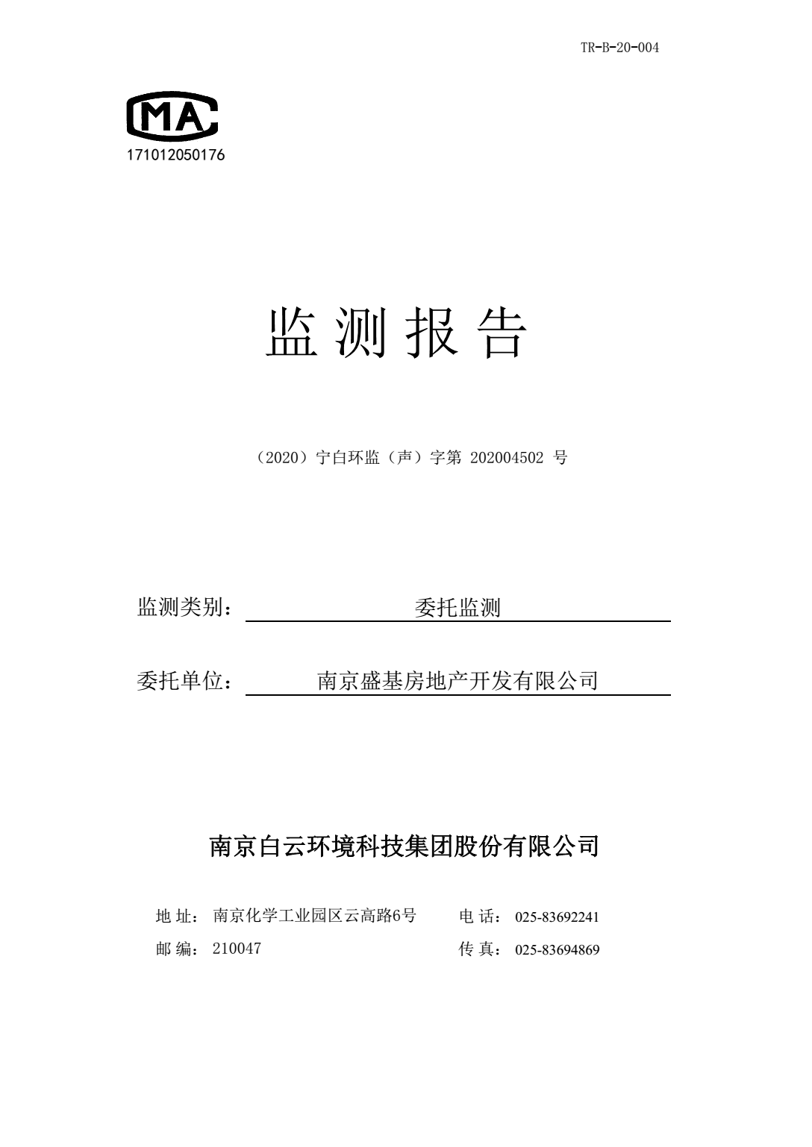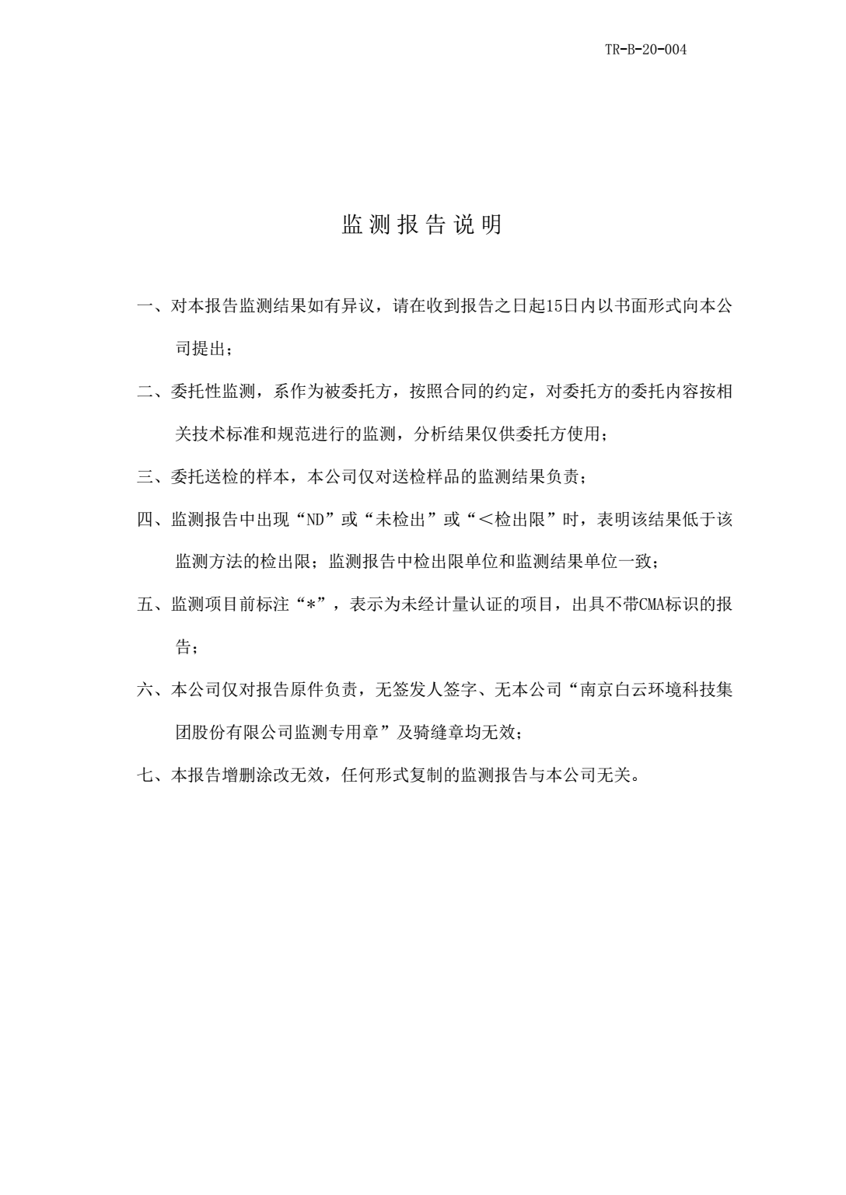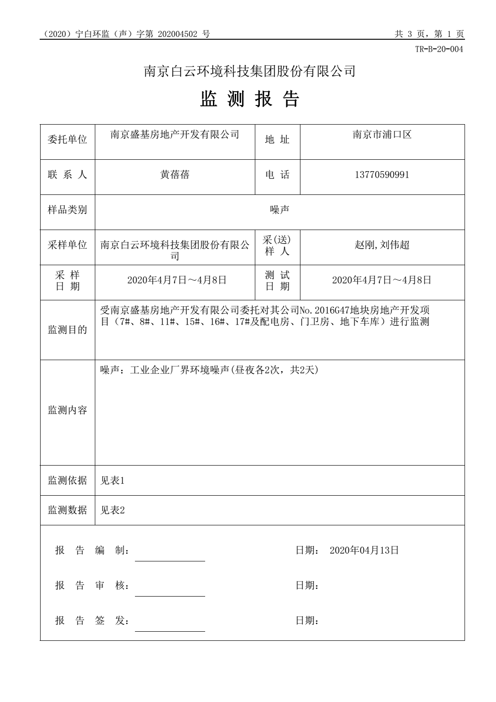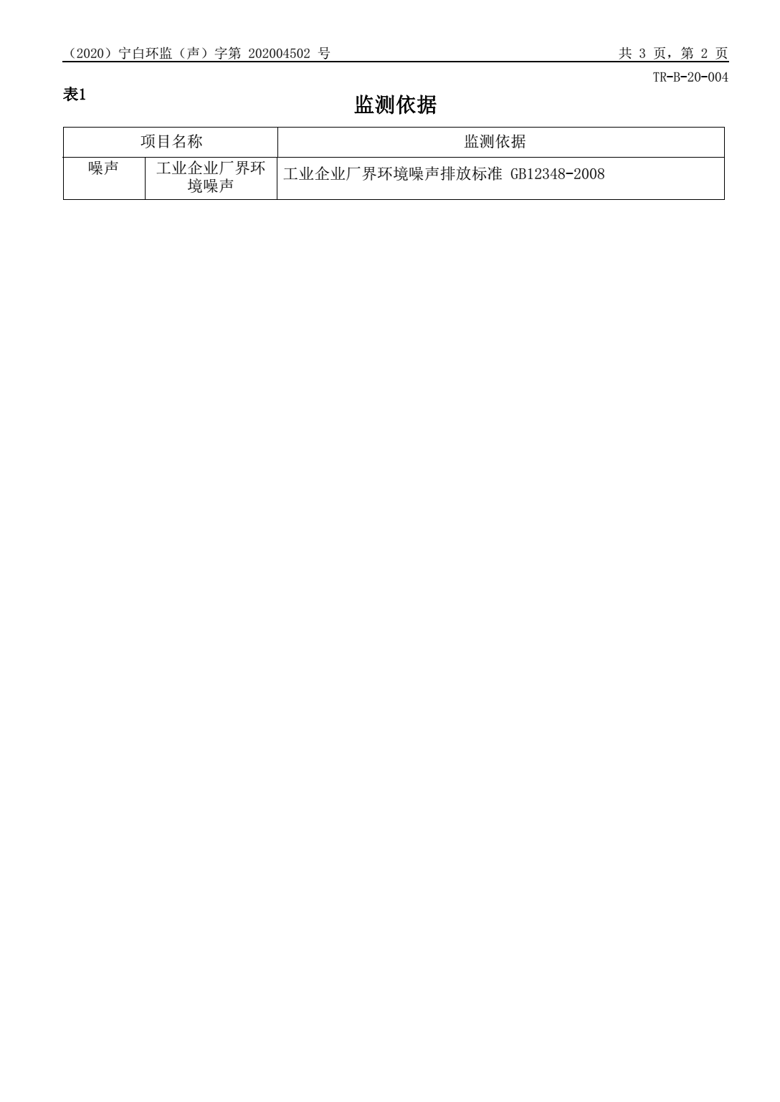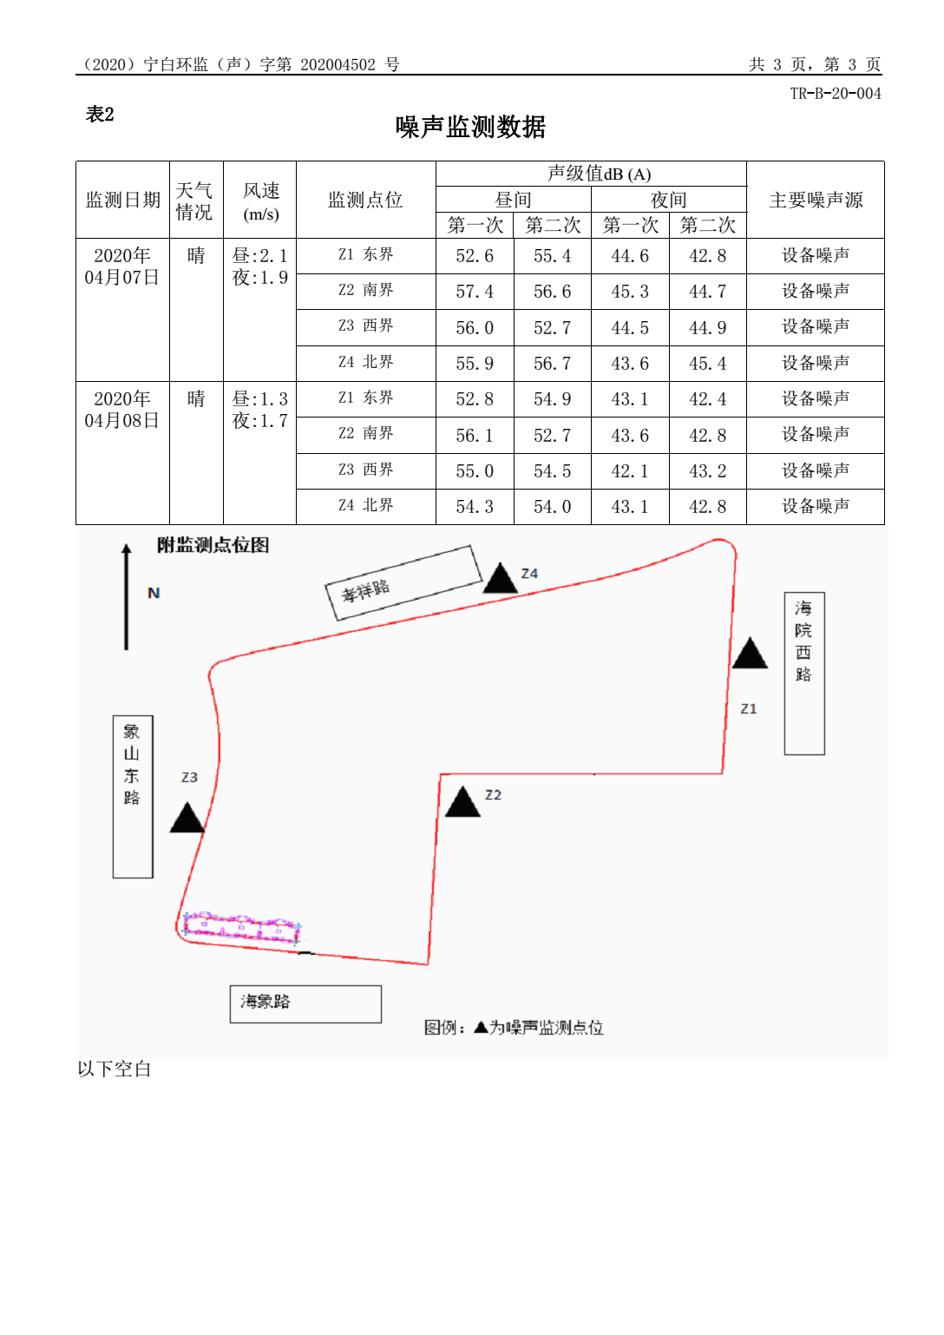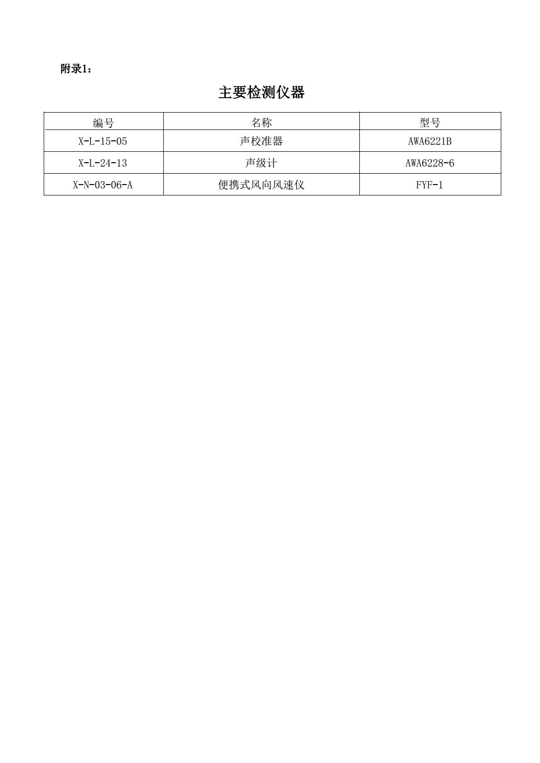

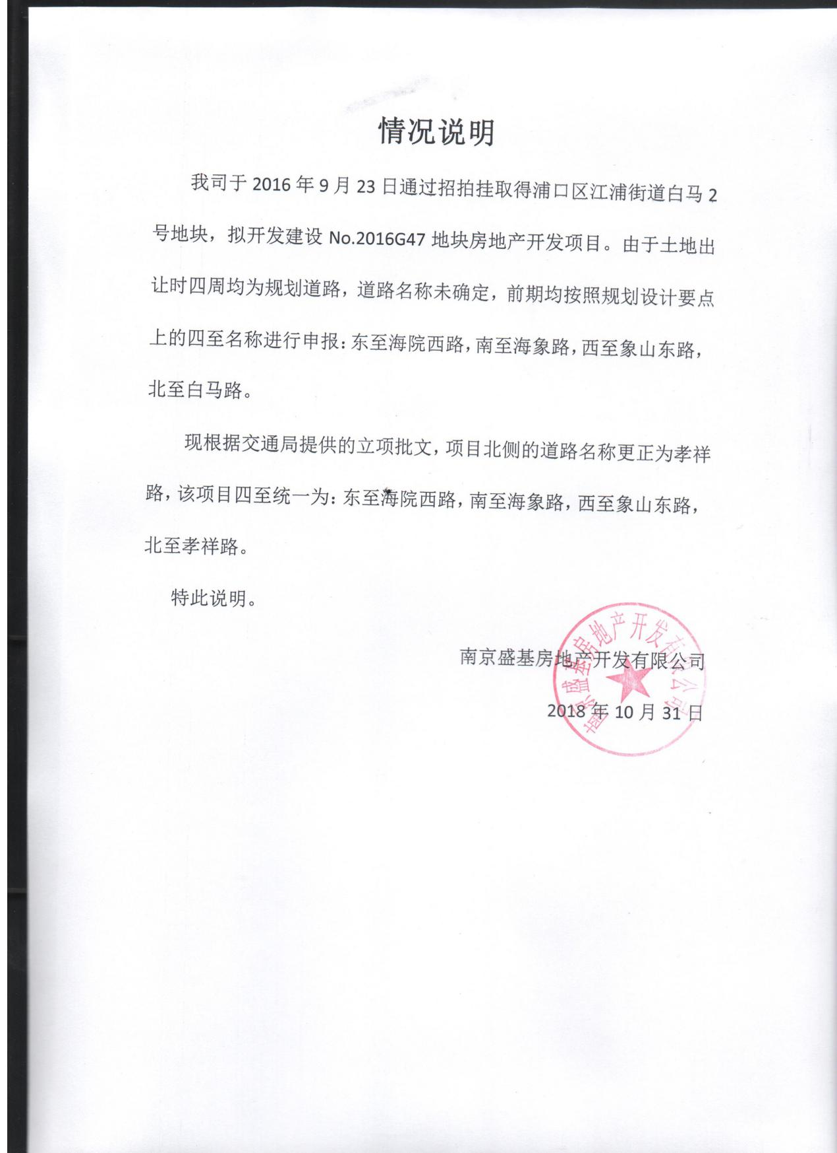
附件八：
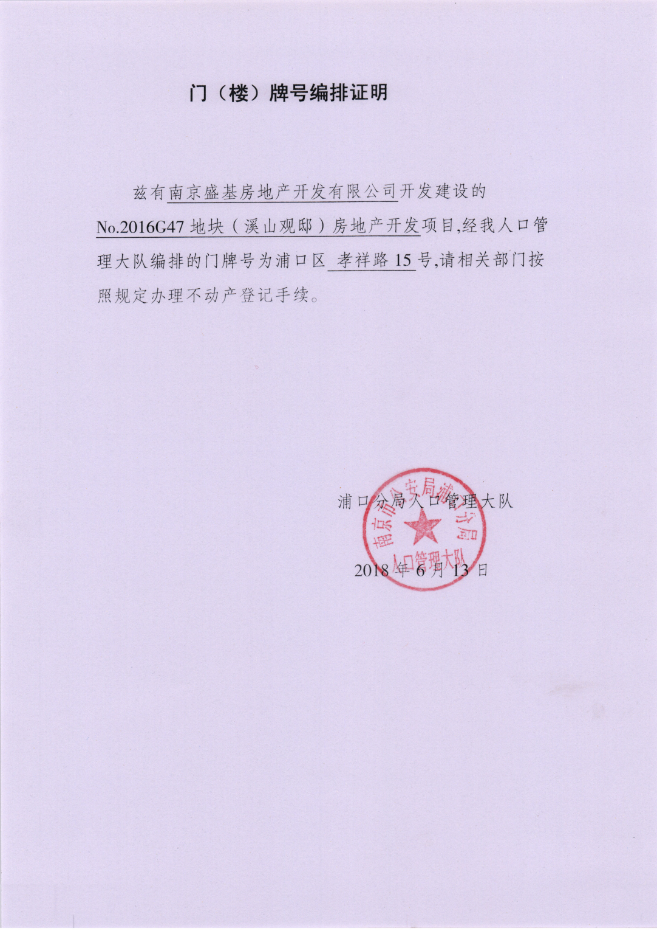

附件九：
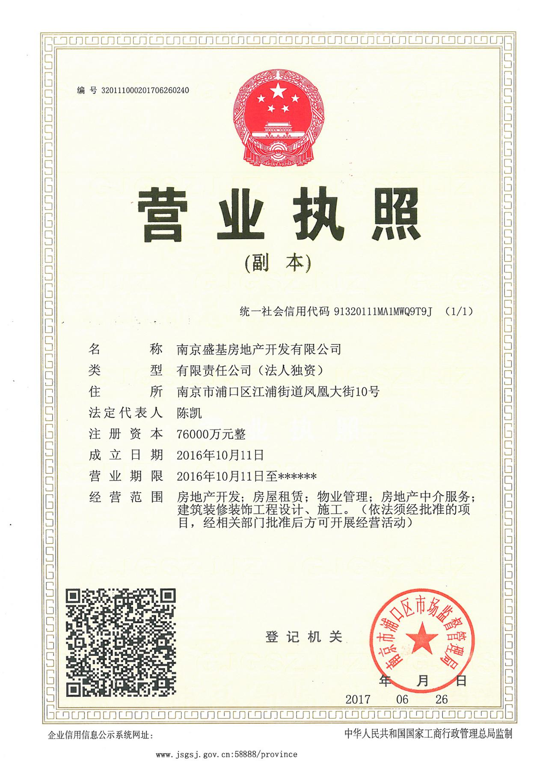

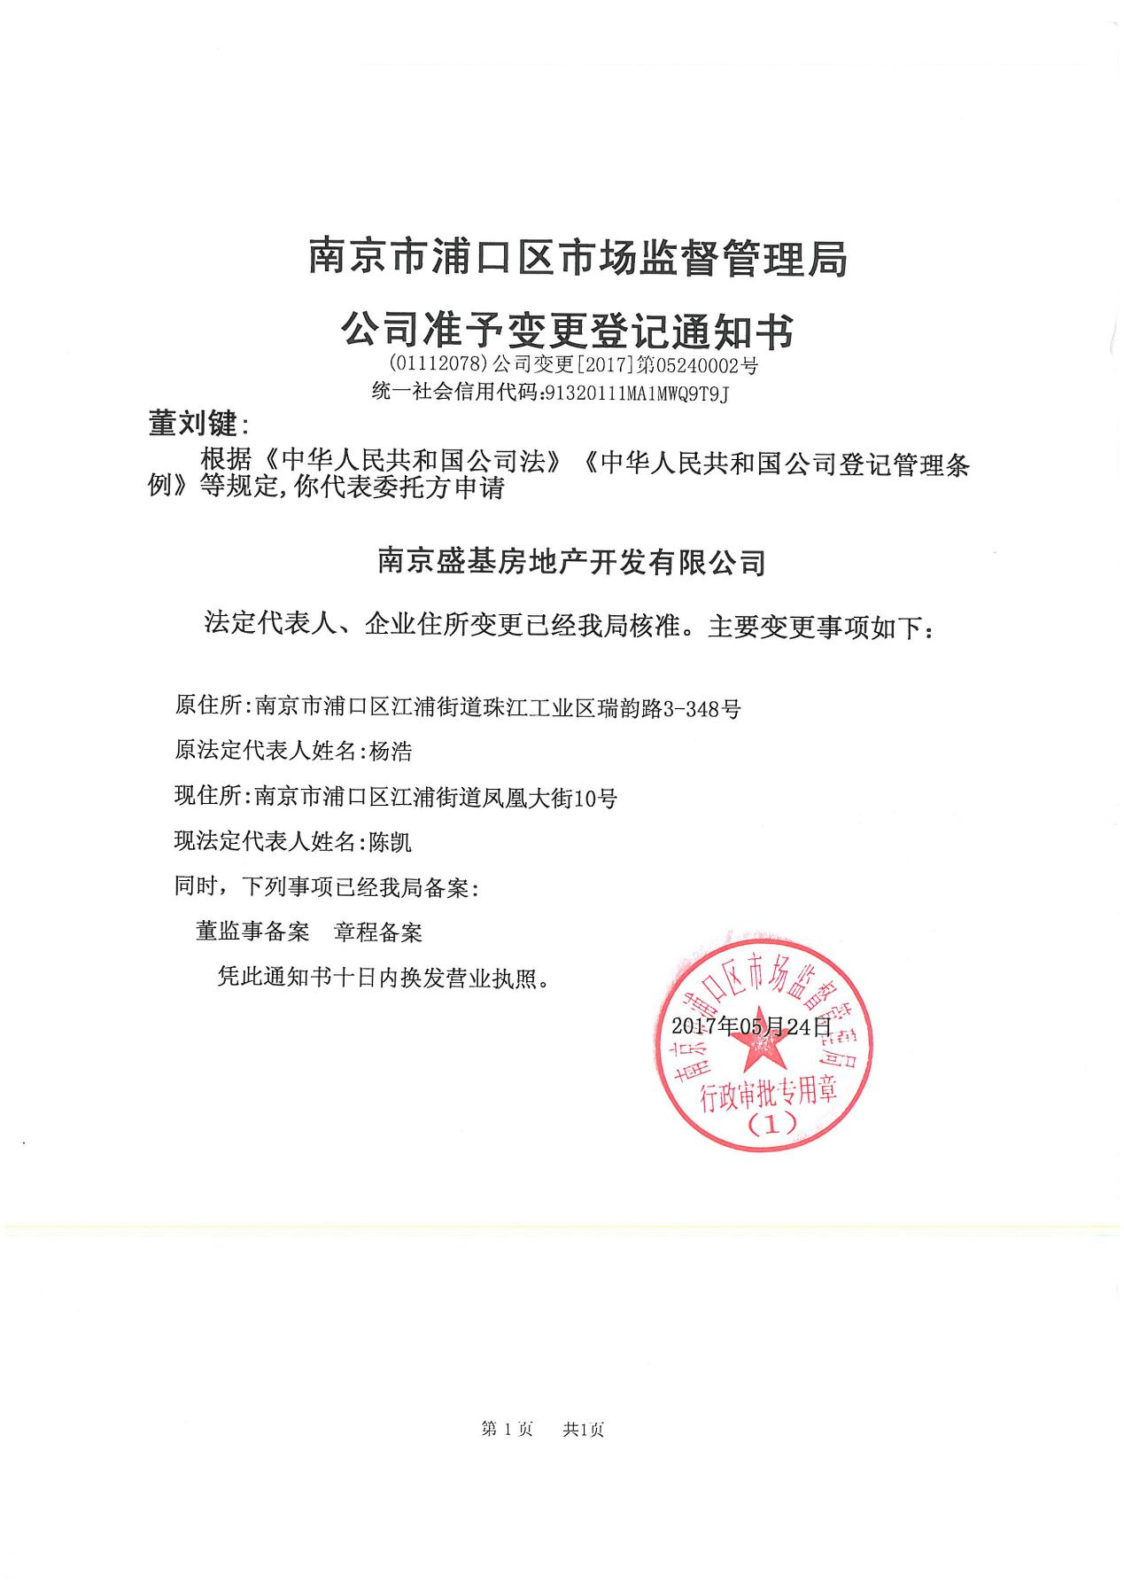

附件十：
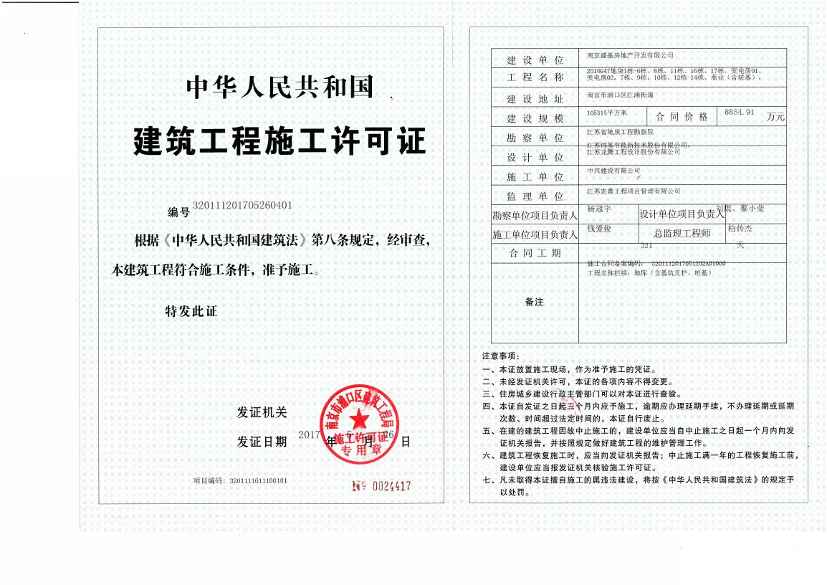
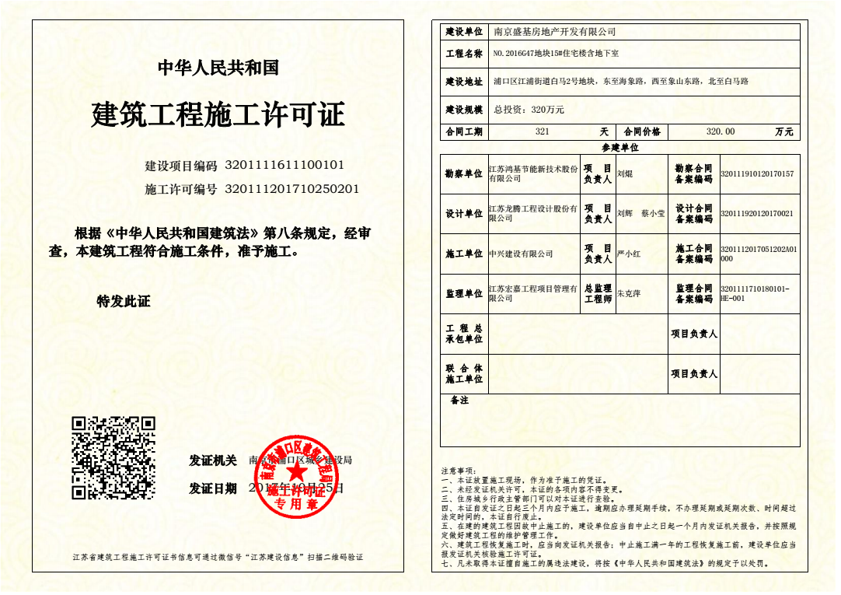
建设项目竣工环境保护“三同时”验收登记表
填表单位(盖章): 南京盛基房地产开发有限公司 填表人(签字)：黄培培 项目经办人(签字):
建 设 项  目 | 项目名称 |  | 南京盛基房地产开发有限公司No.2016G47地块房地产开发项目 |  |  |  | 项目代码 |  |  |  | 房地产开发经营 |  |  | 建设地点 |  | 南京市浦口区孝祥路15号，项目东至海院西路（规划）、南至海象路（规划）、西至象山东路（规划）、北至孝祥路（规划）
 | 行业类别（分类管理名录） |  | 房地产开发 |  |  |  | 建设性质 |  |  |  | √新建 □改扩建 □技术改造 |  |  | 项目中心经度/纬度 |  | N32°04′30.62″  E118°37′20.79″
 | 设计建设 |  | 项目设计新建17幢住宅楼（1#-17#）和1幢商业楼，其中11#包括养老服务用房、养老管理用房、物业管理用房， 1幢商业用房（A-商业，面积1385.3 m²），两幢配电房（面积490.3 m²），两幢门卫建筑（面积12.45 m²），地下车库（机动车及非机动车，面积26620.4 m²），项目总占地面积49198.73 m²，总建筑面积114684.4 m²。住宅区总建筑面积86175.9m²。 |  |  |  | 实际建设 |  |  |  | 6栋住宅、配套设施及地下车库，包括7#、8#、11#、15#、16#、17#及配电房、门卫房、地下车库，其中住宅楼7#-8#为6层住宅，11#、15#、16#、17#为7层，配电房、门卫房、地下车库均为1层。本次验收部分项目总建筑面积约64487.6m²，其中地上建筑面积32680.7m²，地下建筑面积31806.9m²。 |  |  | 环评单位 |  | 江苏叶萌环境技术有限公司
 | 环评文件审批机关 |  | 南京市浦口区环境保护局 |  |  |  | 审批文号 |  |  |  | 浦环表复[2016]222号 |  |  | 环评文件类型 |  | 报告表
 | 开工日期 |  | 2017年5月 |  |  |  | 竣工日期 |  |  |  | 2020年4月 |  |  | 排污许可证申领时间 |  | /
 | 环保设施设计单位 |  | 江苏龙腾工程设计股份有限公司 |  |  |  | 环保设施施工单位 |  |  |  | 中兴建设有限公司 |  |  | 本工程排污许可证编号 |  | /
 | 验收单位 |  | 南京盛基房地产开发有限公司 |  |  |  | 环保设施监测单位 |  |  |  | 南京白云环境科技集团股份有限公司 |  |  | 验收监测时工况 |  | /
 | 投资总概算（万元） |  | 250000 |  |  |  | 环保投资总概算（万元） |  |  |  | 188.5 |  |  | 所占比例（％) |  | 0.08
 | 实际总投资（万元） |  | 70000 |  |  |  | 实际环保投资（万元） |  |  |  | 56 |  |  | 所占比例（％) |  | 0.08
 | 废水治理（万元） |  | / |  | 废气治理（万） | / | 噪声治理（万） |  | / |  | 固体废物治理  （万） |  | / | 绿化及生态（万元） |  | / | 其他（万） | /
 | 新增废水处理设施能力 |  | / |  |  |  | 新增废气处理设施能力 |  |  |  | / |  |  | 年平均工作时 |  | /
运行单位 |  |  | 南京盛基房地产开发有限公司 |  |  |  | 运菅单位社会统一信用代码（或组织机构代码) |  |  |  |  | 91320111MA1MWQ9T9J |  | 验收监测时间 |  | 2020年4月7~8日
污染物排放达  标与总量控制  (工业建设项目详填) |  | 污染物 | 原有排放量(1) | 本期工程实际排放浓度⑵ |  | 本期工程允许排放浓度(3) | 本期工程产生量⑷ | 本期工程自身削减量(5) |  | 本期工程实际排放量(6) |  | 本期工程核定排放总量(7) | 本期工程“以新带老" 削减量⑷ | 全厂实际排放总量(9) | 全厂核定排放总量(10) |  | 区域平衡替 削减量(11) | 排放増减量(12)
 |  | / | / | / |  | / | / | / |  | / |  | / | / | / | / |  | / | /

注：1、排放增减量：（+）表示增加，（-）表示减少。 2、（12）=（6）-（8）-（11），（9）=（4）-（5）-（8）-（11）+（1）。 3、计量单位：废水排放量——万吨／年；废水排放量——万标立方米／年；工业固体废物排放量——万吨／年；水污染物排放浓度——毫克／升；大气污染物排放浓度——毫克／立方米；水污染物排放量——吨／年；大气污染物排放量

第二部分
南京盛基房地产开发有限公司
No.2016G47地块房地产开发项目（7#、8#、11#、15#、16#、17#及配电房、门卫房、地下车库）
竣工环境保护验收意见

南京盛基房地产开发有限公司No.2016G47地块房地产开发项目（7#、8#、11#、15#、16#、17#及配电房、门卫房、地下车库）竣工环境保护验收意见
2020年4月20日，南京盛基房地产开发有限公司组织召开了南京盛基房地产开发有限公司No.2016G47地块房地产开发项目（7#、8#、11#、15#、16#、17#及配电房、门卫房、地下车库）竣工环境保护验收会。验收组由南京盛基房地产开发有限公司（建设单位）、中兴建设有限公司（施工单位）、江苏宏嘉工程项目管理有限公司（监理单位）、南京白云环境科技集团股份有限公司（验收监测、报告编制单位）、相关技术专家组成，验收组名单附后。
项目建设单位介绍了主体工程及环保设施的建设情况，验收监测单位介绍了验收监测报告表的主要内容与验收监测结论。验收工作组现场勘察了项目环保设施建设与运行情况，查阅了相关的建设与竣工环境保护验收材料。
南京盛基房地产开发有限公司根据南京盛基房地产开发有限公司No.2016G47地块房地产开发项目竣工环境保护监测报告表并对照《建设项目竣工环境保护验收暂行办法》，严格依照国家有关法律法规、建设项目竣工环境保护验收技术规范/指南、本项目环境影响评价报告表和审批部门审批决定等要求对本项目进行验收，提出意见如下：
一、工程建设基本情况
（一）建设地点、规模、主要建设内容
南京盛基房地产开发有限公司No.2016G47地块房地产开发项目位于南京市浦口区孝祥路15号，项目东至海院西路（规划）、南至海象路（规划）、西至象山东路（规划）、北至孝祥路（规划）。项目设计新建17幢住宅楼（1#-17#）和1幢商业楼，其中11#包括养老服务用房、养老管理用房、物业管理用房， 1幢商业用房（A-商业，面积1385.3m²），两幢配电房（面积490.3m²），两幢门卫建筑（面积12.5m²），地下车库（机动车及非机动车，面积26620.4m²），项目总占地面积49198.73m²，总建筑面积114684.4m²，住宅区总建筑面积86175.9m²。本次验收项目已建成6栋住宅、配套设施及地下车库，包括7#、8#、11#、15#、16#、17#及配电房、门卫房、地下车库，其中住宅楼7#-8#为6层住宅，11#、15#、16#、17#为7层，配电房、门卫房、地下车库均为1层，本次验收项目总建筑面积约64487.6m²，其中地上建筑面积32680.7m²，地下建筑面积31806.9m²。该项目建设内容与规划许可证基本一致，目前暂未投入使用。
- 建设过程及环保审批情况
该项目于2016年10月由江苏叶萌环境技术有限公司完成环评，2016年12月28日由南京市浦口区环境保护局通过环评报告审批。本次验收项目于2017年5月动工，于2020年4月竣工，目前暂未投入使用。
（三）投资情况
本次验收项目实际投资70000万元，其中环保投资约56万元，约占总投资的0.08%。
（四）验收范围
本次验收项目的内容为：6栋住宅、配套设施及地下车库，包括7#、8#、11#、15#、16#、17#及配电房、门卫房、地下车库，其中住宅楼7#-8#为6层住宅，11#、15#、16#、17#为7层，配电房、门卫房、地下车库均为1层，本次验收项目总建筑面积约64487.6m²，其中地上建筑面积32680.7m²，地下建筑面积31806.9m²。
二、工程变动情况
本项目建设规模与环评有变化但与规划许可证一致，项目建设功能、内容与环评一致，根据苏环办[2015]256号文中重大变动清单内规定的内容，本项目不属于重大变动。
三、环境保护设施建设情况
（一）废水
本项目实行雨污分流，设置污水排口2个，雨水排口2个。项目产生的废水主要为生活废水、商业废水。生活废水、商业废水通过污水管网排入市政污水管网，后进入珠江污水处理厂处理。根据南京市环境保护局宁环办[2017]91号文《关于对部分污水纳管项目竣工环保验收不再实施废水监测的通知》，本次验收不对其废水进行监测。
（二）废气
本项目废气主要为居民厨房油烟废气、天然气燃烧废气、汽车尾气。居民厨房油烟废气经油烟机处理后，经设置于楼体中的专用烟道引至楼顶排放；天然气为清洁能源，燃烧废气无组织排放到大气中；地下车库汽车尾气通过通风系统引至地面排放，排风口均位于地面绿化带处，避开人群呼吸带。目前本项目已建成但暂未投入使用。
（三）噪声
本项目投入使用后主要噪声源包括设备房、空调外机、交通噪声。设备房设置于地下车库中，项目设备间设备及空调外机均采用低噪声型设备，另通过建筑隔声和距离衰减等措施降低噪声；临道路位置，种植绿化隔离带；小区内道路两侧种植绿化隔离带；建筑退让用地红线约6m；本项目小区住宅楼采用双层中空玻璃，降低噪声对居民的影响。
（四）固废
本项目产生的固体废物主要为生活垃圾，生活垃圾由环卫统一清运处置。
四、环境保护设施调试运行效果
（一）环保设施处理效果
1）废水治理设施：本项目无废水处理设施，已实施雨污分流，雨污排口已接管。
2）废气治理设施：居民厨房油烟废气经抽油烟机处理后，经设置于楼体中的专用烟道引至楼顶排放。地下车库汽车尾气通过通风系统引至地面排放，排风口均位于地面绿化带处，避开人群呼吸带。
3）噪声治理设施：噪声监测结果均符合《工业企业厂界环境噪声排放标准》（GB12348-2008）2类标准，降噪措施良好。
4）固体废物治理设施：垃圾由环卫部门清运，固体废物均合理处置。
5）辐射防护设施：本项目不包含辐射内容。
（二）污染物的排放情况：
1）废水：本项目实行雨污分流，设雨水排口2个，污水排口2个，均已接管。
2）废气：住宅楼内已设置油烟专用烟道。汽车尾气排风口均位于地面绿化带处。
3）噪声：2020年4月7~8日噪声监测结果表明Z1-Z4厂界环境噪声监测值均符合《工业企业厂界环境噪声排放标准》（GB12348-2008）2类标准。
4）固废：本项目产生的生活垃圾交环卫部门处理。固体废物均合理处置。
五、工程建设对环境的影响
本项目废水已接管至市政污水管网，雨水接管至市政雨水管网，设置污水排口2个，雨水排口2个；使用清洁能源天然气作为燃料，厨房油烟通过楼内专用烟道高空排放，汽车尾气排风口均位于地面绿化带处；噪声监测结果达《工业企业厂界环境噪声排放标准》（GB12348-2008）2类标准；垃圾交环卫部门，固体废物均合理处置，故本项目对周围环境影响较小。

六、验收结论和后续要求
验收结论：通过对南京盛基房地产开发有限公司No.2016G47地块房地产开发项目（7#、8#、11#、15#、16#、17#及配电房、门卫房、地下车库）的实地勘察，本次验收建设项目主体工程已建成，暂未投入使用，其规模、功能、内容与环评有变化但与规划许可证一致；根据《建设项目竣工环境保护验收暂行办法》所规定的竣工验收项目环境保护设施不合格的情形逐一对照，本项目不存在该办法第八条中所述的九种情形；验收组同意该项目通过建设项目竣工环境保护验收，验收合格。
后续要求：
- 本项目商业用房未设置餐饮等相关环保设施，故本项目不得引进餐饮、娱乐（如KTV、会所）等商业项目。
- 商业用房入驻具体项目时，须按规定另行办理环保手续。

南京盛基房地产开发有限公司
2020年4月20日

验收组主要成员（签字）

第三部分
南京盛基房地产开发有限公司
No.2016G47地块房地产开发项目
（7#、8#、11#、15#、16#、17#及配电房、门卫房、地下车库）
其他需要说明的事项

其他需要说明的事项
南京盛基房地产开发有限公司根据南京盛基房地产开发有限公司No.2016G47地块房地产开发项目（7#、8#、11#、15#、16#、17#及配电房、门卫房、地下车库）竣工环境保护监测报告表并对照《建设项目竣工环境保护验收暂行办法》，严格依照国家有关法律法规、建设项目竣工环境保护验收技术规范/指南、本项目环境影响评价报告和审批部门审批决定等要求对本项目进行验收，现将建设单位需要说明的具体内容和要求列举如下：
1环境保护设施设计、施工和验收简况
1.1设计简况
南京盛基房地产开发有限公司No.2016G47地块房地产开发项目位于南京市浦口区孝祥路15号，东至海院西路（规划）、南至海象路（规划）、西至象山东路（规划）、北至孝祥路（规划）。项目设计新建17幢住宅楼（1#-17#）和1幢商业楼，其中11#包括养老服务用房、养老管理用房、物业管理用房， 1幢商业用房（A-商业，面积1385.3m²），两幢配电房（面积490.3m²），两幢门卫建筑（面积12.5m²），地下车库（机动车及非机动车，面积26620.4m²），项目总占地面积49198.73m²，总建筑面积114684.4m²，住宅区总建筑面积86175.9m²。本次验收项目已建成6栋住宅、配套设施及地下车库，包括7#、8#、11#、15#、16#、17#及配电房、门卫房、地下车库，其中住宅楼7#-8#为6层住宅，11#、15#、16#、17#为7层，配电房、门卫房、地下车库均为1层，本次验收项目总建筑面积约64487.6m²，其中地上建筑面积32680.7m²，地下建筑面积31806.9m²。该项目建设内容与规划许可证基本一致，目前暂未投入使用。该项目于2016年10月由江苏叶萌环境技术有限公司完成环评，2016年12月28日由南京市浦口区环境保护局通过环评报告审批。项目实际总投资70000万元，实际环保投资为56万元。
1.2施工情况
项目于2017年5月动工，于2020年4月竣工，目前暂未投入使用。建设项目已将环境保护设施纳入了施工合同，环境保护设施的建设过程中资金得到保证。
1.3验收过程简况
本项目于2020年4月竣工，并委托南京白云环境科技集团股份有限公司对该项目进行竣工环保验收，包括验收监测、验收报告、邀请环保专家对项目进行现场审核，提出需要整改的意见等事项。南京白云环境科技集团股份有限公司于2020年4月2日对该项目中废水、废气、噪声、固体废弃物等污染物排放现状和各类环保治理设施的处理能力进行了现场踏勘。在检查及收集查阅有关资料的基础上，编制了本项目环保验收监测方案，并于2020年4月7~8日对该项目进行噪声监测。2020年4月20日，召开了本项目验收会议，并通过建设项目竣工环境保护验收。
1.4公众反馈意见及处理情况
调试期间无扰民情况，未受到投诉。
2其他环境保护措施落实情况
2.1制度措施落实情况
- 环保组织机构及规章制度
南京盛基房地产开发有限公司物业管理部门负责本项目日常环境管理工作，已制定专门的环保管理制度。公司建立了环境管理体系，其中对本项目的危险废物、废水、废气、噪声和污防设施的运行等都有相关的规定，对此项目仍适用。
- 环境风险防范措施
本项目已制定了相关的环境风险应急预案。
- 环境监测计划
本项目为生态影响类，无监测计划。
2.2配套措施落实情况
本项目为住宅小区，各类环保设施已落实。
2.3其他措施落实情况
无。
3整改工作
我公司对专家提出的后续要求会认真对待，并一一行落实。

